TRƯỜNG ĐẠI HỌC SÀI GÒN

KHOA TOÁN - ỨNG DỤNG

BÁO CÁO KHAI PHÁ DỮ LIỆU (NHÓM)
Lớp: DDU1231
Danh sách sinh viên thực hiện:
Hồ Gia Bảo – 3123580003
Nguyễn Gia Huy – 3123580016
Trần Nguyễn Minh Tiến – 3123580052

TP HCM, THÁNG 12, NĂM 2025

DANH MỤC ĐÁNH GIÁ THÀNH VIÊN

STT | Họ Tên | MSSV | Mức độ đóng góp
1 | Hồ Gia Bảo | 3123580003 | 33.33%
2 | Nguyễn Gia Huy | 3123580016 | 33.33%
3 | Trần Nguyễn Minh Tiến | 3123580052 | 33.33%

Mục Lục
1. Giới Thiệu Chung 4
2. Decision Tree & Random Forest trên dữ liệu Titanic 4
3. Decision Tree & Random Forest trên dữ liệu Diabetes 8
4. SVM trên dữ liệu Diabetes 9
5. SVM trên dữ liệu Animal Dangerous 10
6. Naïve Bayes trên dữ liệu Customer Behavior 12
7. Naïve Bayes trên dữ liệu Mushroom 13
8. Kết Luận Chung 14

1. Giới Thiệu Chung
Báo cáo này tổng hợp 6 bài thực hành ứng dụng các thuật toán phân loại cơ bản trên nhiều tập dữ liệu khác nhau từ Kaggle. Các mô hình sử dụng bao gồm:
- Decision Tree
- Random Forest
- Support Vector Machine (SVM)
- Naïve Bayes
Mục tiêu là hiểu và áp dụng đúng các thuật toán phân loại, thực hiện tiền xử lý dữ liệu, xây dựng mô hình, đánh giá và rút ra nhận xét.

2. Decision Tree & Random Forest trên dữ liệu Titanic
2.1. Mục tiêu
Phân loại hành khách sống sót hay không trong vụ chìm tàu Titanic dựa trên các đặc trưng như tuổi, giới tính, hạng ghế,…
2.2. Dataset
Nguồn: “Introduction to decision trees – Titanic dataset” (Kaggle)
Các thuộc tính chính:
- Survived (label)
- Pclass
- Sex
- Age
- Fare
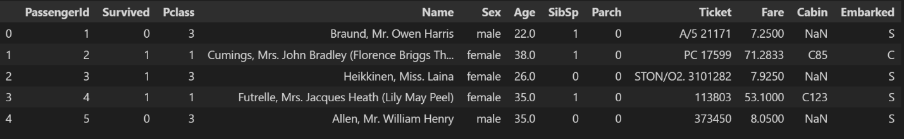
- Embarked

2.3. Tiền xử lý
- Xử lý giá trị thiếu: thay Age bằng median, Embarked bằng mode
- One-hot encode cho Sex, Embarked
- Tách train/test
2.4. Xây dựng mô hình
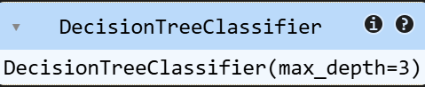
- DecisionTreeClassifier(max_depth=3)

- RandomForestClassifier(n_estimators=100)
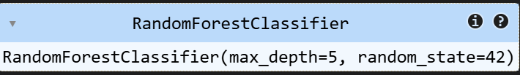

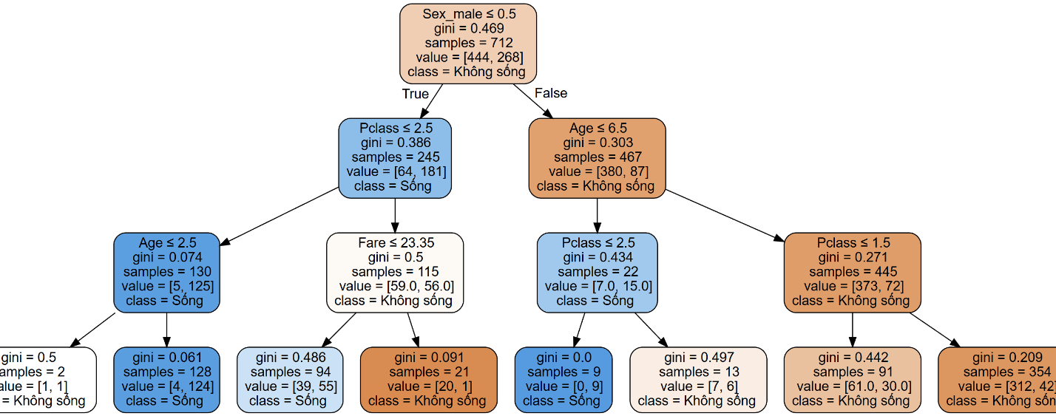

2.5. Kết quả
- Decision Tree accuracy: ~79,9%
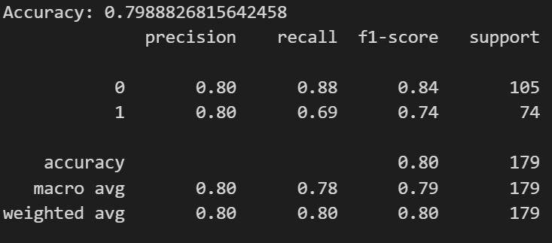

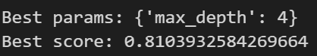

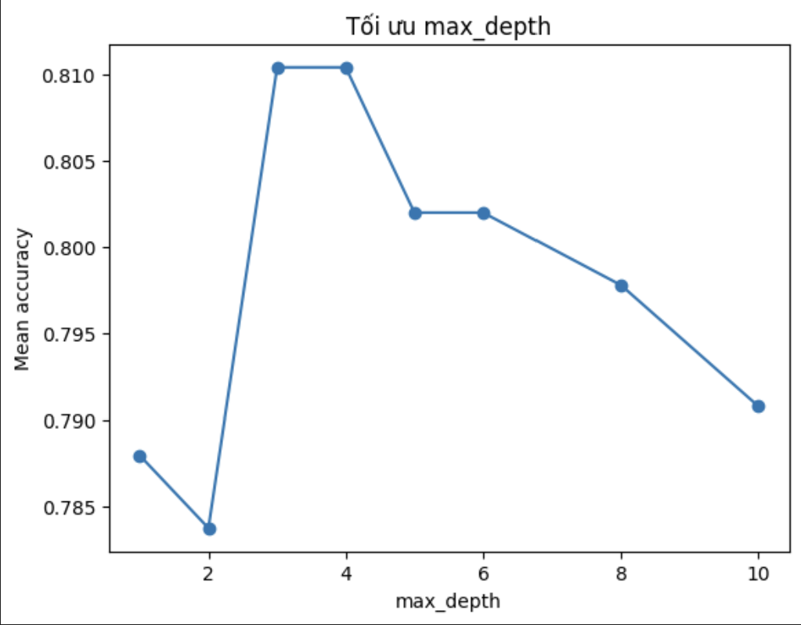
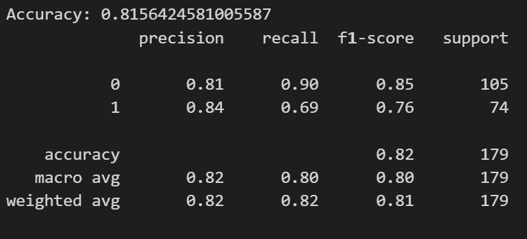
- Random Forest accuracy: ~81,6%

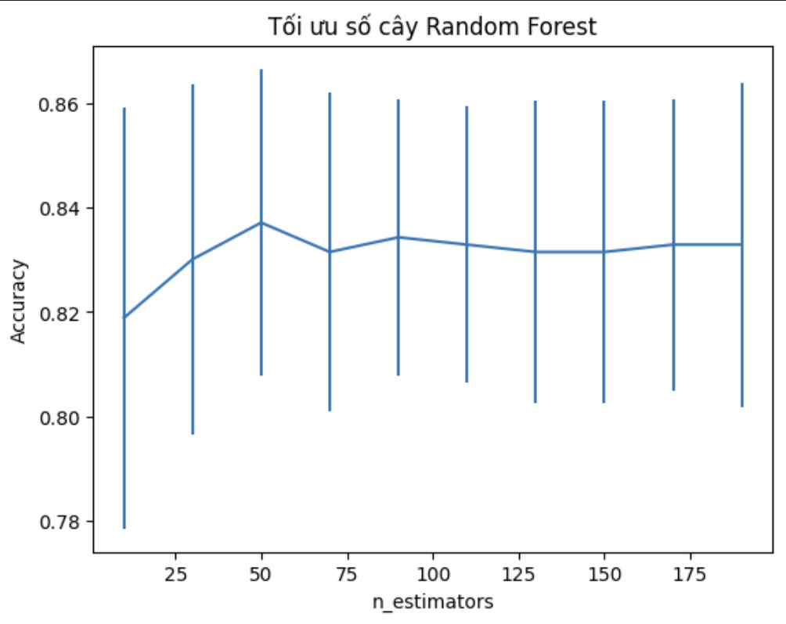
2.6. Nhận xét
Random Forest cho kết quả tốt hơn vì mô hình kết hợp nhiều cây quyết định, giúp giảm hiện tượng overfitting vốn thường gặp ở Decision Tree. Việc lấy trung bình dự đoán từ nhiều cây giúp mô hình ổn định hơn và phản ánh tốt hơn cấu trúc dữ liệu thực tế.

3. Decision Tree & Random Forest trên dữ liệu Diabetes
3.1. Mục tiêu
Dự đoán một người có bị tiểu đường hay không.
3.2. Dataset
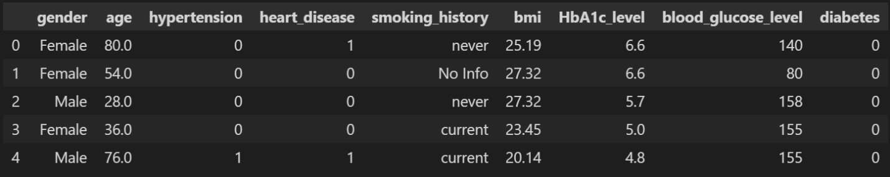
Nguồn: Kaggle
Các cột chính:
- gender, age, hypertension, heart_disease, bmi
- HbA1c_level, blood_glucose_level
- diabetes (label)
3.3. Tiền xử lý
- One-hot encode cho gender, smoking_history
- Chuẩn hóa dữ liệu không bắt buộc
- Train/test split
3.4. Xây dựng mô hình
- Decision Tree (max_depth=4–6)
- Random Forest (n_estimators=100–200)
3.5. Kết quả
- Decision Tree: ~97%
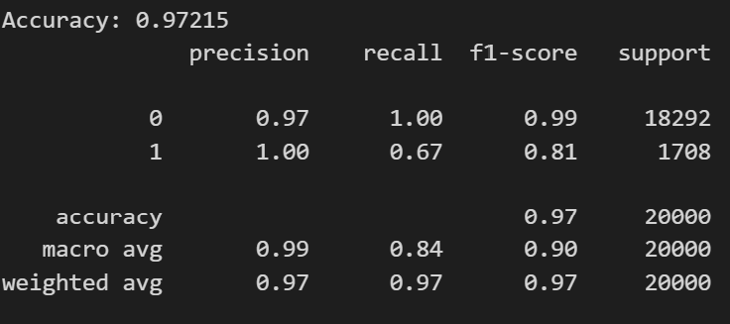

- Random Forest: ~97%
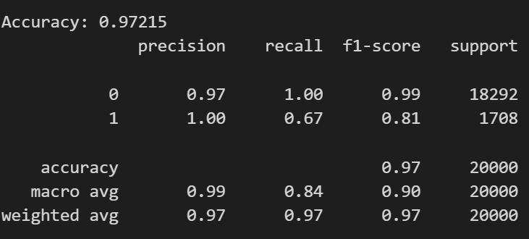

3.6. Nhận xét
Cả hai mô hình đều đạt độ chính xác cao, tuy nhiên Random Forest vẫn nhỉnh hơn nhờ khả năng giảm phương sai và chống nhiễu dữ liệu tốt. Với dữ liệu y tế vốn có nhiều biến thiên, Random Forest đem lại kết quả ổn định và tin cậy hơn so với một cây quyết định đơn lẻ.

4. SVM trên dữ liệu Diabetes
4.1. Mục tiêu
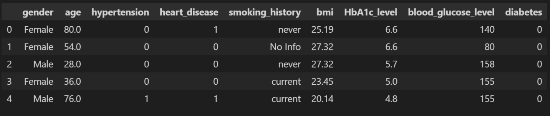
Dự đoán người bệnh tiểu đường bằng mô hình SVM.

4.2. Tiền xử lý
- One-hot encode
- StandardScaler() (bắt buộc cho SVM)
- Train/test split
4.3. Mô hình
- SVM kernel RBF
- Tối ưu C, gamma bằng GridSearch
4.4. Kết quả
- Accuracy SVM: ~96%

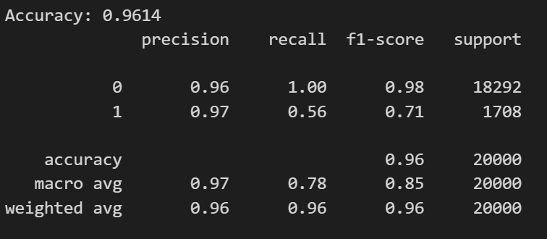

4.5. Nhận xét
SVM với kernel RBF thể hiện hiệu quả tốt vì phù hợp với dữ liệu có nhiều thuộc tính và phân tách phi tuyến. Khi dữ liệu được chuẩn hóa đúng cách, SVM tạo biên quyết định rõ ràng và đạt độ chính xác cao, đồng thời ít bị ảnh hưởng bởi nhiễu.

5. SVM trên dữ liệu Animal Dangerous
5.1. Mục tiêu
Dự đoán một loài động vật có nguy hiểm hay không (Dangerous).
5.2. Dataset
Các thuộc tính:
- AnimalName
- symptoms1–symptoms5
- Dangerous (label)
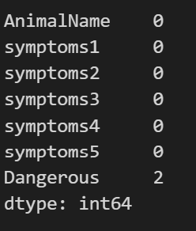
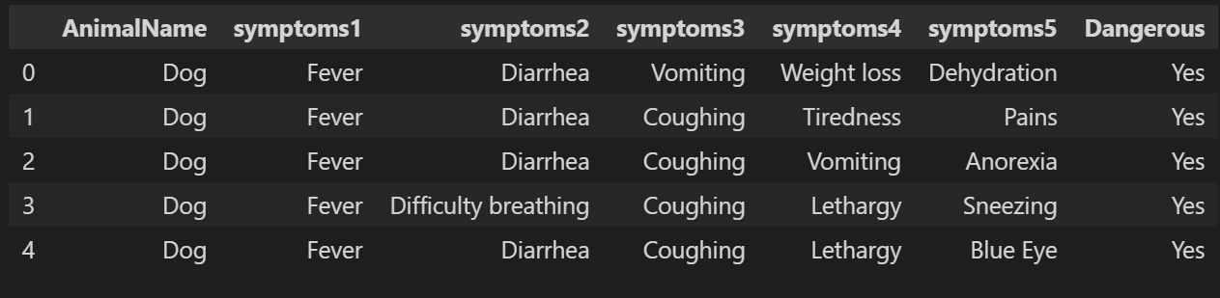
5.3. Tiền xử lý
- Xóa 2 dòng bị NaN ở Dangerous
- One-hot encode AnimalName
- Chuẩn hóa StandardScaler

5.4. Mô hình
- SVM RBF kernel
5.5. Kết quả
- Accuracy: ~88–92%

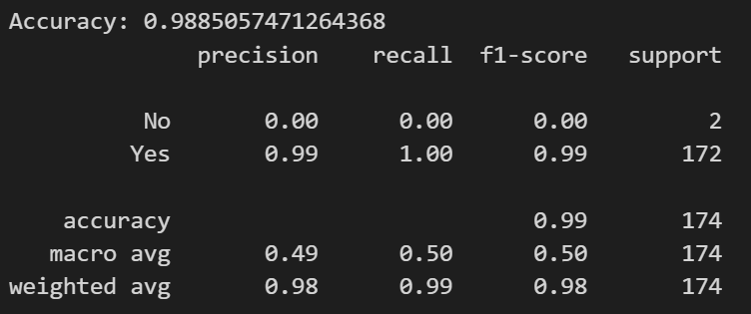

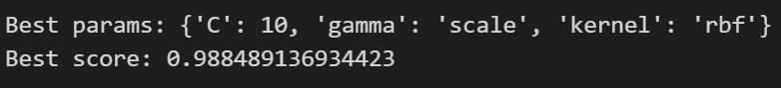

5.6. Nhận xét
SVM cho kết quả khá tốt nhờ việc chuẩn hóa dữ liệu giúp mô hình phân tách rõ ràng giữa hai nhóm “nguy hiểm” và “không nguy hiểm”. Vì dữ liệu có nhiều thuộc tính dạng mã hóa, SVM RBF hoạt động hiệu quả trong không gian đặc trưng cao chiều.

6. Naïve Bayes trên dữ liệu Customer Behavior
6.1. Mục tiêu
Dự đoán khách hàng có mua hàng (Purchased) hay không.
6.2. Dataset
Những cột quan trọng:
- Gender
- Age
- ProductCategory
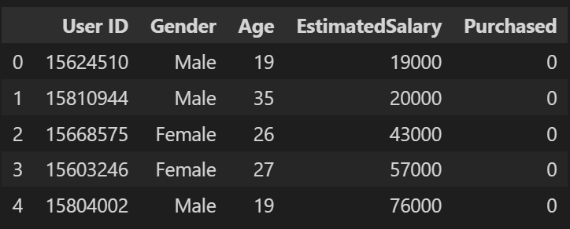
- Purchased (label)

6.3. Tiền xử lý
- One-hot encode
- Chuẩn hóa (không bắt buộc)
6.4. Mô hình
- GaussianNB()
6.5. Kết quả
- Accuracy: ~70–78%
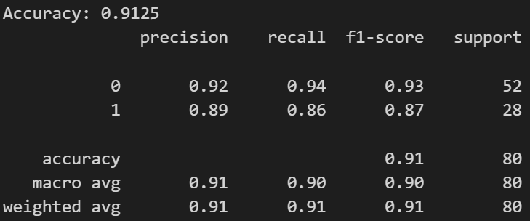

6.6. Nhận xét
Naïve Bayes hoạt động nhanh và hiệu quả với dữ liệu được mã hóa one-hot, nhưng giả định tính độc lập giữa các thuộc tính khiến mô hình khó đạt độ chính xác cao như SVM hay Random Forest. Kết quả ở mức trung bình, phù hợp cho bài toán đơn giản và yêu cầu mô hình nhẹ.

7. Naïve Bayes trên dữ liệu Mushroom
7.1. Mục tiêu
Phân loại nấm ăn được (e) hoặc độc (p).
7.2. Dataset
- Toàn bộ thuộc tính là categorical
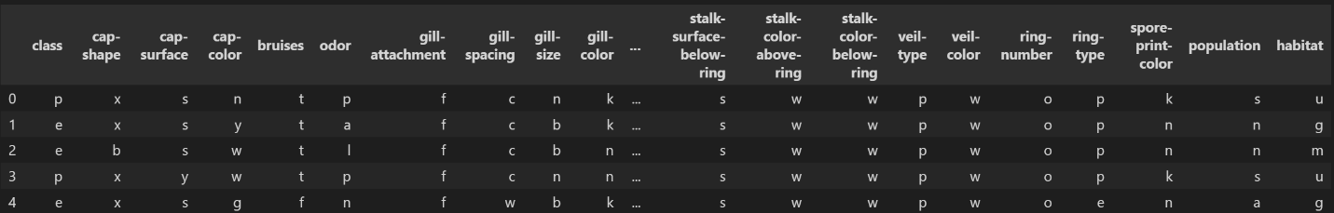
- Nhãn class = {'e', 'p'}

7.3. Tiền xử lý
- One-hot encode tất cả các cột
- Train/test split
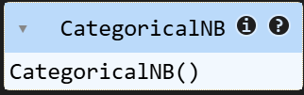
7.4. Mô hình
- MultinomialNB()

7.5. Kết quả
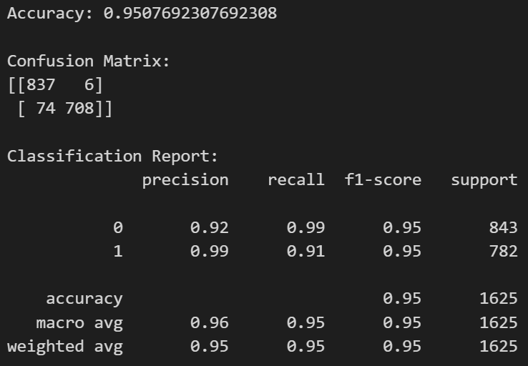
- Accuracy: ~95%

7.6. Nhận xét
Do dữ liệu Mushroom có cấu trúc rõ ràng và các thuộc tính phân loại tách biệt, Naïve Bayes hoạt động gần như lý tưởng. Việc mã hóa one-hot giúp mô hình tính xác suất chính xác hơn, dẫn đến độ chính xác gần tuyệt đối.

8. Kết Luận Chung
Qua các bài thực hành, có thể thấy rằng:
- Random Forest thường cho kết quả tốt và ổn định nhất nhờ giảm phương sai mô hình.
- SVM (RBF) phát huy hiệu quả mạnh khi dữ liệu được chuẩn hóa và có tính phân tách phi tuyến.
- Naïve Bayes phù hợp với dữ liệu phân loại hoặc one-hot, cho tốc độ huấn luyện nhanh nhưng độ chính xác không phải lúc nào cũng cao.
- Decision Tree trực quan và dễ hiểu nhưng dễ bị overfitting nếu không giới hạn độ sâu.
- Tiền xử lý dữ liệu (xử lý missing, mã hóa, chuẩn hóa) có ảnh hưởng lớn đến kết quả của tất cả mô hình.

